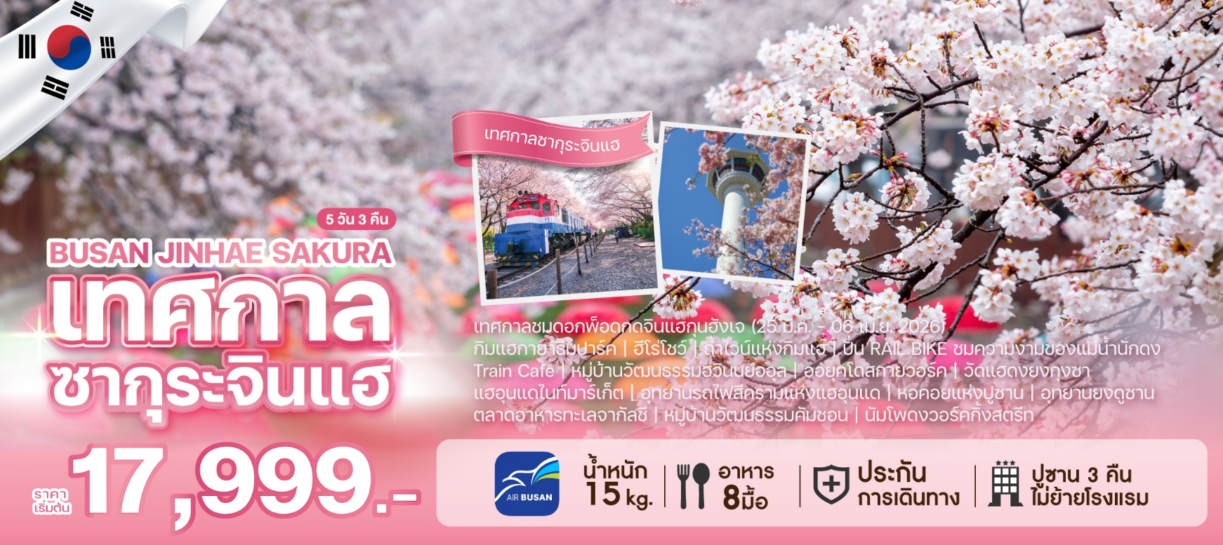

บรรยากาศสุดโรแมนติกของฤดูใบไม้ผลิ ณ ปูซานเมืองหลวงทางตอนใต้
สัมผัสความงามของดอกพ็อดกดที่เทศกาลซากุระจินแฮ
เทศกาลดอกพ็อดกดที่ยิ่งใหญ่ที่สุดของเกาหลีใต้
เทศกาลจัดขึ้นระหว่างวันที่ 25 มีนาคม – 06 เมษายน 2026
สายการบิน :AIR BUSAN หรือเทียบเท่า
วัน | โปรแกรมการเดินทาง | อาหาร | โรงแรม / ที่พัก
1 | ท่าอากาศยานสุวรรณภูมิ | ท่าอากาศยานนานาชาติกิมแฮ | - | -
2 | กิมแฮกายาธีมปาร์ค | ฮีโร่โชว์ | ถ้ำไวน์แห่งกิมแฮ  ปั่น RAIL BIKE ชมความงามของแม่น้ำนักดง | Train Café | B : -  L: หมูผัดซอสเผ็ดเกาหลี  D: ชาบู ชาบู | BUSAN HOTEL  หรือเทียบเท่ามาตรฐาน  โรงแรมเกาหลี
3 | เทศกาลชมดอกพ็อดกดจินแฮกุนฮังเจ  จัดขึ้นระหว่างวันที่ 25 มี.ค. – 06 เม.ย. 2026  หมู่บ้านวัฒนธรรมฮวินนยออุล | ออยุคโดสกายวอร์ค  วัดแฮดงยงกุงซา | ศูนย์เวชสำอาง | แฮอุนแดไนท์มาร์เก็ต | B :โรงแรม  L :พุลโกกิ  D :อิสระ | BUSAN HOTEL  หรือเทียบเท่ามาตรฐาน  โรงแรมเกาหลี
4 | อุทยานรถไฟสีครามแห่งแฮอุนแด (ไม่รวม ค่าขึ้น Sky Capsule)  ศูนย์สมุนไพรเกาหลีเพื่อสุขภาพ  หอคอยแห่งปูซาน (ไม่รวมค่าขึ้น) | อุทยานยงดูซาน  LOTTE DUTY FREE– BUSAN | ตลาดอาหารทะเลจากัลชี | B :โรงแรม  L :คาลบิ  D :อิสระ | BUSAN HOTEL  หรือเทียบเท่ามาตรฐาน  โรงแรมเกาหลี
5 | หมู่บ้านวัฒนธรรมคัมชอน  พิพิธภัณฑ์สาหร่าย+เรียนทำข้าวห่อสาหร่าย+แต่งชุดฮันบก  นัมโพดงวอร์คกิ้งสตรีท | B : โรงแรม  L :จิมดัก  D : - | -
ตารางสรุปโปรแกรมท่องเที่ยวเกาหลี 5 วัน 3 คืน
โปรแกรมท่องเที่ยวเกาหลี 5 วัน 3 คืน
ทัวร์เกาหลี เทศกาลซากุระจินแฮ ปูซาน


ท่าอากาศยานสุวรรณภูมิ | ท่าอากาศยานนานาชาติกิมแฮ
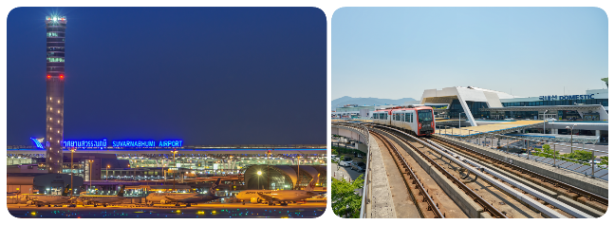
คณะเดินทางพร้อมกันที่จุดหมาย สนามบินสุวรรณภูมิ อาคารผู้โดยสารระหว่างประเทศ ชั้น 4 ณ เคาน์เตอร์สายการบิน AIR BUSAN โดยมีเจ้าหน้าที่จากบริษัทฯ คอยให้การต้อนรับ และอำนวยความสะดวกในเรื่องของเอกสาร ตลอดจนสัมภาระของท่าน (**โปรดแสดงเอกสารสำคัญตามมาตรการการเดินทางเข้าประเทศเกาหลีใต้ ณ วันเดินทาง และพาสปอร์ตให้แก่เจ้าหน้าที่ในวันเดินทาง)หลังจากเช็คอินและโหลดสัมภาระเรียบร้อยแล้ว นำท่านออกเดินทางสู่ประเทศเกาหลีใต้
ออกเดินทางจาก ท่าอากาศยานสุวรรณภูมิ สู่ ท่าอากาศยานนานาชาติกิมแฮ
สายการบิน | รหัสเที่ยวบิน | BKK >> PUS | รหัสเที่ยวบิน | PUS >> BKK
  AIR BUSAN | BX726 | 22:55 - 06:05 | BX 725 | 17:00 - 21:00

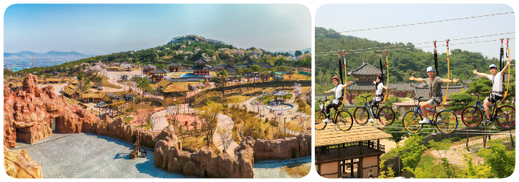

กิมแฮกายาธีมปาร์ค | ฮีโร่โชว์ | ถ้ำไวน์แห่งกิมแฮ
ปั่น RAIL BIKE ชมความงามของแม่น้ำนักดง | Train Café
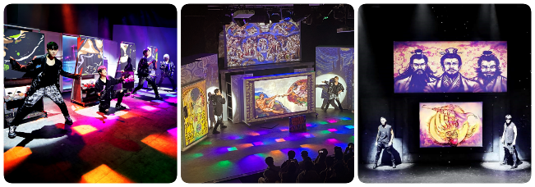
กิมแฮกายาธีมปาร์คที่ที่จะพาคุณย้อนเวลากลับไปสู่อาณาจักรกายา อาณาจักรโบราณของเกาหลีที่มีอายุเกือบ 2,000 ปีที่ผ่านมา ด้วยกิจกรรมแห่งความสนุกหลากหลายรูปแบบที่สามารถเลือกสรรความสุขได้ตามอัธยาศัย ทั้งยังได้เรียนรู้ประวัติศาสตร์ สถาปัตยกรรม และวัฒนธรรมเกาหลีใต้โบราณในสถานที่จำลองทั้งพระราชวัง หมู่บ้าน และแหล่งเรียนรู้ต่าง ๆ ท่ามกลางทิวเขาที่รายล้อมโดยรอบกับเหล่าสีสันของพฤกษา ความงดงามตามธรรมชาติที่เปลี่ยนได้ดุจดังมนตราแห่งอาณาจักรกายาโบราณได้เสกสรรไว้ในทุกฤดูกาล
The Painters : HEROกับการแสดงที่ไม่มีบทพูด แต่หลากหลายด้วยเทคนิคที่ผสมผสานกับเอฟเฟ็กต์ตระการตา การเต้นอันแข็งแรงสไตล์ K-POP กับความพริ้วไหวของคอนเทมโพรารีแดนซ์ และการเต้นในอีกหลากหลายรูปแบบ ที่ทั้งหมดทั้งมวลของการแสดงเหล่านี้จะสรรสร้างเป็นงานศิลปะทั้งของศิลปินระดับโลก และศิลปะร่วมสมัย กว่า 10 ผลงาน ซึ่งตลอดการแสดงความตื้นเต้น ความสุข และเสียงหัวเราะ จะกังวานในความประทับมิรู้ลืม... ที่ได้รับการยืนยันจากผู้คนกว่าล้านคนทั่วโลกในทุกปี
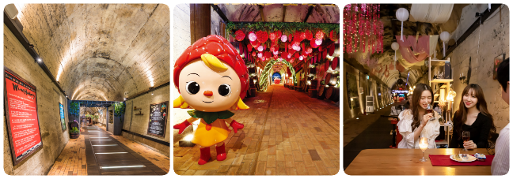

รับประทานอาหารณ ภัตตาคาร บริการท่านด้วย หมูผัดซอสเผ็ดเกาหลี เป็นหนึ่งในเมนูที่รู้จักกันดีที่ใช้วัตถุดิบชั้นดี หมักในซอสพริกตำรับแท้ของเกาหลี รสชาติเผ็ดนิด หวานหน่อย รับประทานคู่กับข้าวสวยร้อนๆ หรือวางหมูลงบนผักสด พร้อมด้วยเครื่องเคียงต่างๆ ห่อเป็นคำรับประทานได้ตามใจชอบ
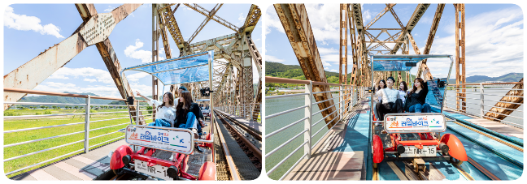
ถ้ำไวน์แห่งกิมแฮราสป์เบอร์รีพันธุ์ที่ถูกคัดสรรมาอย่างดี ผลิตผลทางการเกษตรที่งอกงามอย่างสมบูรณ์ในภูมิประเทศ และภูมิอากาศของกิมแฮ วัตถุดิบตั้งต้นสุดพิเศษ เพื่อนำมาผลิตเป็นไวน์ชั้นเลิศ... กับสถานที่หมักไวน์ที่ไม่เหมือนที่ใดในโลก นั่นคืออุโมงค์แซงนิม อุโมงค์รถไฟที่ถูกทิ้งร้าง ถูกบูรณะและสร้างเป็นที่บ่มและเก็บไวน์ ตลอดความยาว 215 เมตรของอุโมงค์แห่งนี้ ถูกตกแต่งและจัดสรรเป็นพื้นที่แห่งความสุข โดยมีทั้งหมู่บ้านสตรอเบอร์รีของเบอร์รี มาสคอตของอุโมงค์แห่งนี้ ที่เป็นเหมือนสวนสนุกเล็ก ๆ และพร้อมด้วยร้านจำหน่ายไวน์ราสป์เบอร์รี และไวน์อีกหลากหลายชนิดมีไว้ให้ชิม และเลือกสรร
ปั่น Rail Bike ชมความงดงามของธรรมชาติและแม่น้ำนักดงในมุมมองและประสบการณ์ที่แตกต่าง กับระยะทางกว่า 3 กิโลเมตร บนรางรถไฟโบราณ ที่จะทำให้คุณได้สัมผัสกับบรรยากาศอันเป็นเอกลักษณ์ทั้งของภูมิประเทศ ธรรมชาติ และชุมชนโดยรอบ สายลมเย็นที่พัดโบกย่ามที่ Rail Bike เคลื่อนผ่านสะพานเหล็กที่เป็นเสมือนแลนด์มาร์คสำคัญของแม่น้ำสายนี้ เป็นดั่งความสุขที่พัดหวนกลับคืนสู่หัวใจอีกครั้ง

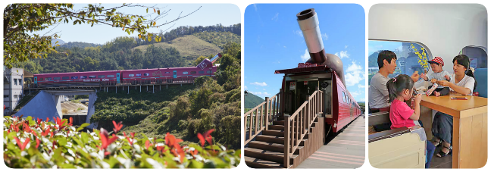
Train Café - คาเฟ่รถไฟ เติมคาเฟอีนและความสุขให้ชีวิต หลังจากปั่น Rail Bike คาเฟ่ดีไซน์ตู้รถไฟและขวดไวน์ กับสีสันสดใสที่ตัดกับสีสันของธรรมชาติโดยรอบ พร้อมกับเมนูหลากหลายที่มีไว้บริการ โดยเฉพาะเมนูเครื่องดื่มเอกลักษณ์จากผลิตผลราสป์เบอร์รี... จิบเครื่องดื่มให้เย็นใจริมหน้าต่าง ให้ฟิลเหมือนนั่งอยู่บนรถไฟสายพิเศษ ที่นำพาทุกท่านไปดื่มด่ำกับความสุข และความงดงามของทุกสิ่งโดยรอบในเวลานั้น

รับประทานอาหาร ณ ภัตตาคาร บริการท่านด้วย ชาบู ชาบู (SHABU SHABU)น้ำซุปต้นตำรับเกาหลี พร้อมด้วยเครื่องปรุง และวัตถุดิบที่คัดสรรเป็นพิเศษ เสิร์ฟพร้อมเครื่องเคียงนานาชนิด
หลังจากนั้นนำท่านเข้าสู่ที่พัก BUSAN HOTEL หรือเทียบเท่า โรงแรมมาตรฐานเกาหลีใต้


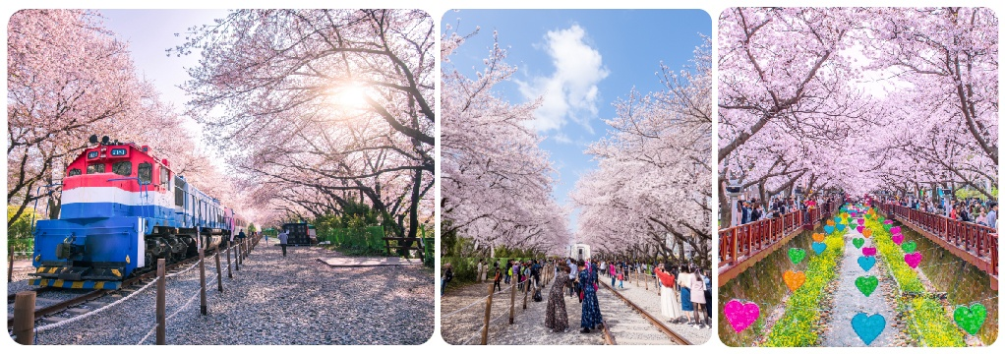
เทศกาลชมดอกพ็อดกดจินแฮกุนฮังเจ
จัดขึ้นระหว่างวันที่ 25 มี.ค. – 06 เม.ย. 2026
หมู่บ้านวัฒนธรรมฮวินนยออุล | ออยุคโดสกายวอร์ค
วัดแฮดงยงกุงซา | ศูนย์เวชสำอาง | แฮอุนแดไนท์มาร์เก็ต
รับประทานอาหารเช้า ณ ห้องอาหารโรงแรม
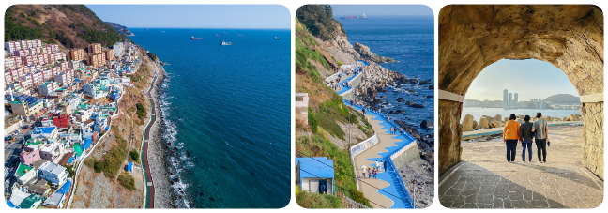
เทศกาลชมดอกพ็อดกดจินแฮกุนฮังเจเทศกาลชมซากุระ หรือ พ็อดกด ที่ยิ่งใหญ่ที่สุดของ เกาหลี ตื่นตาตื่นใจไปกับอุโมงค์ซากุระบานสะพรั่งตลอดริมแม่น้ำยอชวาชอนประดับประดาด้วยโคมไฟรูปทรงต่างๆ สวยอลังการเหมือนหลุดเข้าไปในเทพนิยาย ตลอดสองข้างทางทุกท่านจะได้เห็นต้นซากุระจำนวนนับไม่ถ้วนเรียงรายริมทางเดินกว่า 1.5 กิโลเมตร เป็นอุโมงค์ดอกพ็อดกดแสนสวย ที่ให้ทุกท่านได้เพลิดเพลินไปกับความสวยงามนี้ เทศกาลเริ่ม 25 มีนาคม – 06 เมษายน 2026
หมู่บ้านวัฒนธรรมฮวินนยออุลหมู่บ้านชายฝั่งที่เต็มไปด้วยเสน่ห์และความพิเศษ เป็นชุมชนใจกลางเมืองเก่าของปูซาน แต่เดิมเคยเป็นชุมชนของผู้ลี้ภัยในสงครามเกาหลี โดยทำเลของหมู่บ้านแห่งนี้ตั้งอยู่บนหน้าผาลาดเอียงของเขตยองโดเมืองปูซาน จึงได้รับการขนานนามตามลำธารน้ำที่คดเคี้ยวลดหลั่นเป็นชั้นลงมาตามหน้าผา ที่มีลักษณะคล้ายกับหิมะสีขาว ณ เชิงเขาบงแนซาน... หมู่บ้านแห่งนี้ได้รับการบูรณะและออกแบบขึ้นใหม่เมื่อเดือนธันวาคม ค.ศ. 2011 เพื่อเป็นกลายเป็นอีกหนึ่งแลนด์มาร์คด้านศิลปะและวัฒนธรรมของเมืองปูซาน ที่คล้ายกับซานโตรินีในประเทศกรีซที่จะดึงดูดคนจากทั่วโลกให้มาเยือน
ในแทบทุกมุมของหมู่บ้านแห่งนี้เต็มไปด้วยงานศิลปะ ทั้งจิตรกรรมตามฝาผนัง กำแพง พื้นถนน ทางเดินเลียบชายหาด และบันได ทั้งยังมีร้านรวงต่าง ๆ ที่ขายงานศิลปะ รวมถึงร้านกาแฟที่วิวอ่าวยองโดในมุมสุดพิเศษ อีกจุดสำคัญที่ห้ามพลาดนั่นคือ อุโมงค์ชายฝั่งฮวินนยออุลที่ถูกเจาะขึ้นเพื่ออำนวยความสะดวกกับผู้มาเยือนและโดยเฉพาะผู้สูงวัย ซึ่งก่อนหน้าการสัญจรไปมานั้นต้องใช้บันไดที่ชันและยากลำบาก แต่ปัจจุบันนอกจากอำนวยความสะดวกแล้ว ยังกลายเป็นแลนด์มาร์คสำคัญ และจุดถ่ายรูปมุมพิเศษของหมู่บ้านแห่งนี้ นอกจากทางเดินเลียบชายฝั่งจอรยองอันเป็นเอกลักษณ์ของหมู่บ้านแห่งนี้อีกด้วย
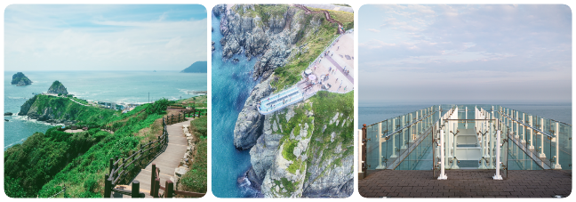
รับประทานอาหาร ณ ภัตตาคาร บริการท่านด้วย เมนู พุลโกกิ (BULGOGI)เมนูที่มีส่วนผสม หมูหมักชิ้นบางๆ ปลาหมึกสดๆ ผักต่างๆ นำมาต้มรวมกัน โดยสามารถทานได้ทั้งแบบแห้งและน้ำ พร้อมเครื่องเคียงต่างๆ ได้แก่ ถั่วงอกดอง วุ้นเส้นปรุงรสสาหร่าย กิมจิ
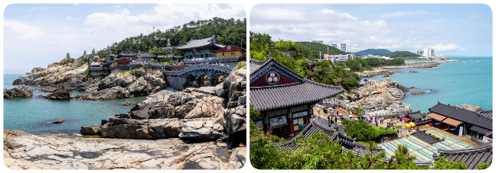
ออยุคโดสกายวอร์คตั้งอยู่ ณ ที่ซึ่งเรียกว่า “ซึงดูมาล”ซึ่งหมายถึง “อานม้า” เนื่องจากรูปร่างของจุดที่ตั้ง โดยชาวบ้านและนักประดาน้ำในพื้นที่เรียกเกาะนี้ว่า “จาลโลแก”.... การก่อสร้างออยุคโดสกายวอร์คเริ่มขึ้นเมื่อวันที่ 12 กันยายน ค.ศ. 2012 ณ จุดที่ก่อสร้างนั้นถือได้ว่าเป็นจุดแบ่งระหว่างทะเลตะวันออกกับทะเลใต้ และมีพิธีเปิดอย่างเป็นทางการ เมื่อวันที่ 18 ตุลาคม ค.ศ. 2013 โดยให้สมญานามของสถานที่แห่งนี้ว่า “เส้นทางแห่งการข้ามฟ้าฝ่าทะเล”โดยเสาเหล็กถูกสร้างขึ้นบนหน้าผาชายฝั่งสูง 35 เมตร และสะพานกระจกสูง 15 เมตรที่ประกอบด้วยแผ่นกระจก 24 แผ่นและมีรูปร่างเหมือนเกือกม้าที่เชื่อมกับเสาเหล็ก พื้นกระจกทำด้วยแผ่นกระจกขนาด 12 มิลลิเมตร 4 ชั้น เคลือบด้วยฟิล์มกันกระสุนมีความหนารวม 55.49 มิลลิเมตร ทำให้โครงสร้างมีความปลอดภัยและมั่นคงสูงมาก ทุกท่านจะตื่นตาตื่นใจกับทิวทัศน์ของแนวคลื่น และท้องทะเลด้านล่างในขณะที่มองลงไปจากแผ่นกระจกโปร่งใส ทางเดินที่ทอดยาวออกไปสู่ท้องทะเล ที่เห็นได้โดยรอบ 360 องศา เหมาะแก่การถ่ายรูป และดื่มด่ำกับความงามยิ่งนัก
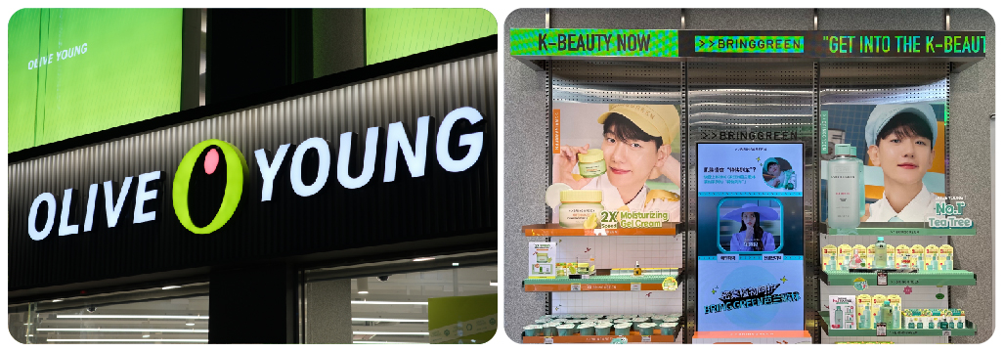
วัดแฮดงกุงซา วัดพุทธเก่าแก่ของปูซาน วัดสร้างอยู่บนโขดหินริมชายหาด ก่อตั้งโดยพระผู้ยิ่งใหญ่นามว่า พระนาองซูโดซา ตั้งแต่ ค.ศ. 1376 และได้รับบูรณะครั้งใหญ่ในปี ค.ศ. 1970 ตัววัดหันหน้าออกทางทิศตะวันออก จึงทำให้เป็นจุดชมพระอาทิตย์ขึ้นที่สวยงามที่สุดแห่งหนึ่งของปูซาน ในบริเวณวัดมีเจดีย์สามชั้นในศิลปะแบบเกาหลี และสิงโตสี่ตัว ซึ่งแต่ละตัวถือเป็นสัญลักษณ์แห่งความยินดี ความโกรธ ความเศร้า และความสุข
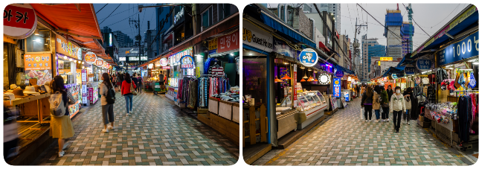
จากนั้นนำท่านสู่ ศูนย์เวชสำอาง ที่ซึ่งทุกท่านจะสามารถเลือกซื้อเครื่องสำอางที่เหมาะกับผิวพรรณของแต่ละท่าน เพื่อการบำรุง รักษาหรือฟื้นฟูสภาพผิวให้กลับมาสดใสขึ้นอีกครั้ง จากส่วนผสมของธรรมชาติ หรือจากเวชสำอางที่ผลิตหรือรับรองโดยประเทศเกาหลี ที่คุณภาพดีในราคาย่อมเยา ไม่ว่าจะครีม เซรั่ม หรือผลิตภัณฑ์ทั้งผิวหน้าและผิวกายที่รับรองว่า หากลองใช้แล้วจะหน้าใสเหมือนหนุ่มสาวเกาหลีขึ้นมาบ้างแน่นอน
แฮอุนแดไนท์มาร์เก็ตเป็นตลาดที่ได้รับความนิยมมากที่สุดในช่วงเทศกาลวันหยุด และถึงแม้ไม่ใช่ในช่วงเวลาวันหยุดยาว หรือวันหยุดเทศกาลสำคัญของเกาหลีก็ตาม เนื่องด้วยทำเลที่ตั้งของที่นี่ตั้งอยู่ใกล้กับหาดแฮอึนแด มีหลายสิ่งให้เลือกสรรมากมาย ทั้งอาหารสด อาหารแห้ง ร้านอาหารหลากหลายตลอดสองข้างทาง หรือจะเลือกซื้อเสื้อผ้า และของใช้ต่าง ๆ ก็ยังมีให้เลือกซื้อไม่น้อย แต่ที่สำคัญอาหารทะเลที่นี่ทั้งถูก และสดมาก
อิสระอาหารเย็น ณ แฮอุนแดไนท์มาร์เก็ต เมนูอาหารทะเลราคาถูกที่มีหลากหลาย ทั้งแบบเกาหลีต้นตำรับ หรือในเมนูอาหารเกาหลีอื่น ๆ ที่ทุกท่านสามารถเลือกรับประทานได้ตามใจชอบอย่างเต็มอิ่มด้วยตัวทุกท่านเอง
หลังจากนั้นนำท่านเข้าสู่ที่พัก BUSAN HOTEL หรือเทียบเท่า โรงแรมมาตรฐานเกาหลีใต้


อุทยานรถไฟสีครามแห่งแฮอุนแด (ไม่รวม ค่าขึ้น Sky Capsule)
ศูนย์สมุนไพรเกาหลีเพื่อสุขภาพ
หอคอยแห่งปูซาน (ไม่รวมค่าขึ้น) | อุทยานยงดูซาน
LOTTE DUTY FREE – BUSAN | ตลาดอาหารทะเลจากัลชี
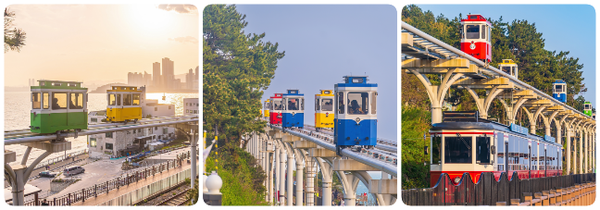
รับประทานอาหารเช้า ณ ห้องอาหารโรงแรม
อุทยานรถไฟสีครามแห่งแฮอุนแดอุทยานริมทะเลสีครามที่พัฒนาจากทางรถไฟสายเก่าของเมืองปูซาน กับการเดินทางด้วยระบบรางกว่า 4.8 กิโลเมตร ที่จะนำคุณดื่มด่ำกับความงามของทะเลปูซานด้วยรูปแบบที่ไม่ซ้ำใคร นั่นคือ รถไฟเลียบชายหาดที่ค่อย ๆ เคลื่อนผ่านไปบนรางรถไฟริมทะเลสีคราม หรือเลือกตื่นตาตื่นใจมากยิ่งขึ้นกับการนั่ง SKY CAPSULE ที่วิ่งอยู่เหนือพื้นดินที่ความสูง 10 เมตร ซึ่งนับว่าเป็นรถไฟยกระดับในความสูงระดับนี้แห่งแรกในเกาหลีใต้ ... แต่ความงดงามยิ่งกว่า ไม่ว่าจะวิวเลียบหาดที่รัดบพื้นดิน หรือสูงเหนือยอดไม้ นั่นคือ วิวทะเลปูซาน โดยเฉพาะในยามพระอาทิตย์จะลับขอบฟ้า ที่ตัดกับทะเลสีคราม... เป็นวิวที่สุดแสนโรแมนติกที่สุด ที่นับว่าคุ้มค่าแก่การลองสักครั้งด้วยตัวคุณเอง
รับประทานอาหาร ณ ภัตตาคาร บริการท่านด้วย เมนู คาลบิ (KALBI)อาหารเกาหลีแบบปิ้งย่างที่มีชื่อเสียงของเกาหลี เป็นการนำเนื้อวัวหรือเนื้อหมูมาหมักกับเครื่องปรุงจนเนื้อนุ่ม แลไปย่างบนแผ่นโลหะที่ถูกเผาจนร้อน ตอนย่างเนื้อนั้นจะย่างเป็นชิ้นโตพอสมควร พอใกล้สุกแล้วต้องใช้กรรไกรตัดเป็นชิ้นพอดีคำ ทานกับเครื่องเคียงจำพวกผัก และกระเทียม กิมจิ
ศูนย์สมุนไพรเกาหลีเพื่อสุขภาพด้วยเกาหลีใต้เป็นดินแดนที่มีตำรับสมุนไพรเพื่อสุขภาพที่สืบทอดมานับพันปี โดยเฉพาะในราชสำนัก และเพื่อให้ทุกท่านได้รู้จัก และเลือกสรรสมุนไพรต่าง ๆ เพื่อนำกลับไปบำรุงสุขภาพของตนเอง และคนที่รัก ในราคาพิเศษสุด ไม่ว่าจะเป็น โสมเกาหลี เกาหลีใต้เป็นประเทศที่มีการผลิตโสมเกาหลีที่มีคุณภาพเป็นอันดับ 1 ของโลก และมีคุณประโยชน์นานัปการ เช่น ช่วยเสริมความแข็งแรงให้แก่ระบบย่อยอาหารและปอด ช่วยทำให้จิตใจสงบและเพิ่มพละกำลัง โดยมีสรรพคุณทางการแพทย์ ช่วยบำรุงหัวใจของคุณได้เป็นอย่างดี ช่วยป้องกันโรคหัวใจขาดเลือด ฯลฯน้ำมันสนเข็มแดง ผลิตจากใบสนเข็มแดงในประเทศเกาหลี ที่มีสรรพคุณ ช่วยชะล้างไขมันในเส้นเลือด เพื่อป้องกันการอุดตันของเส้นเลือด พร้อมชมการสาธิต เพื่อให้ให้ท่านได้เห็นสรรพคุณอย่างชัดเจนมากยิ่งขึ้นและสมุนไพรฮ๊อกเกตนามู ใหม่ล่าสุดของเกาหลี โดยมีการจดลิขสิทธิ์เรียบร้อยแล้ว สรรพคุณช่วยในการล้างสารพิษที่ตกค้างหรือไขมันที่สะสมอยู่ภายในผนังของตับ ไต ช่วยให้ตับหรือไตของท่านแข็งแรงขึ้น และยังส่งผลดีต่อสุขภาพร่างกายของท่านเองอีกด้วย
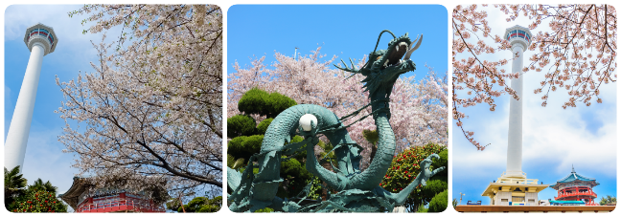
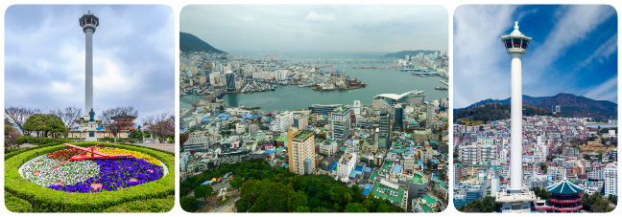
Busan Tower หรือ Diamond Towerเป็นสถานที่ท่องเที่ยวที่ตั้งอยู่ในเมืองปูซาน หอคอยแห่งนี้เปิดครั้งแรกในปี ค.ศ. 1973 อย่างไรก็ตาม ได้รับการบูรณะและบำรุงรักษาครั้งใหญ่ และเปิดให้บริการอีกครั้งเมื่อวันที่ 15 ธันวาคม ค.ศ. 2021 หอคอยแห่งนี้เป็นที่ชื่นชอบของชาวปูซานและนักท่องเที่ยว ด้วยว่าหอแห่งนี้มีทิวทัศน์ที่สามารถมองเห็นได้โดยรอบเมืองปูซานในยามกลางวัน และในยามค่ำคืนวิวเมืองปูซานที่มีแสงไฟระยิบระยับเมืองมองลงมาจากบนหอคอยเปรียบได้กับ “เหล่าดาราบนผืนแผ่นดิน” นอกจากนี้ยังมีงานศิลปะจัดวางที่ด้านหน้าทางขึ้นหอคอย ทำให้เป็นจุดถ่ายรูปที่สมบูรณ์แบบ และนอกจากนี้ผู้ขึ้นไปยังหอคอยแห่งนี้สามารถเพลิดเพลิน และลิ้มรสกาแฟที่ทำโดยหุ่นยนต์ปาริสต้าที่ชื่อ Dataro
อุทยานยงดูซานที่อยู่บนภูเขาที่ระดับความสูง 49เมตร ในตัวเมืองปูซานเป็นหนึ่งในภูเขาที่มีชื่อเสียงสามแห่งของปูซาน เดิมเรียกว่าภูเขาซงฮยอนซาน ซึ่งหมายถึงภูเขาที่มองเห็นวิวทะเลผ่านป่าสนที่หนาทึบ ต่อมาเปลี่ยนชื่อเป็นภูเขายงดูซาน เนื่องจากยอดเขามีรูปร่างคล้ายหัวมังกร ที่กำลังเฝ้าคอยปกป้องพื้นที่จากผู้รุกรานจากต่างประเทศในช่วงสงครามเกาหลี ผู้ลี้ภัยได้สร้างบ้านทั่วบริเวณเนินเขายอดเขา แต่เกิดไฟไหม้ในย่านนี้ถึง 2 ครั้งใหญ่และทิ้งให้ภูเขาแห่งนี้โล้นโล่ง ตั้งแต่นั้นมา ด้วยความพยายามอย่างแรงกล้าที่จะนำป่ากลับคืนมาสู่ภูเขาลูกนี้อีกครั้ง ได้มีการปลูกต้นไม้จนกลายเป็นสวนสาธารณะที่สวยงาม สวนสาธารณะถูกเรียกว่าUnam Park และได้เปลี่ยนชื่อในภายหลังเป็น อุทยานยงดูซานณ ที่นี่สามารถมองเห็นทัศนียภาพที่สวยงามของท่าเรือปูซานและทัศนียภาพโดยรอบ
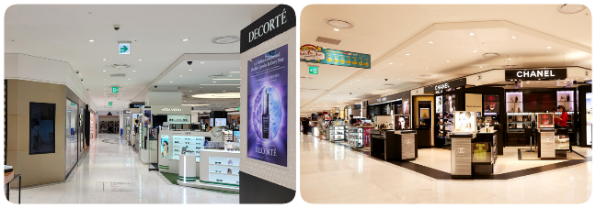
LOTTE DUTY FREE BUSAN ศูนย์รวมสินค้าปลอดภาษีที่ใหญ่ และดีที่สุดของเมืองปูซาน ที่รวบรวมสินค้าแบรนด์เนมของทั้งจากเกาหลี และจากทั่วทุกมุมโลกกว่า 200 แบรนด์ มารวมไว้เพื่อให้ทุกท่านได้เลือกซื้อในราคาสุดพิเศษที่ปลอดภาษี ทั้งยังมีของขวัญ ของที่ระลึกพิเศษต่าง ๆ ของเกาหลีมีไว้จำหน่ายเป็นของฝากในการมาเยือนเกาหลีอีกด้วย
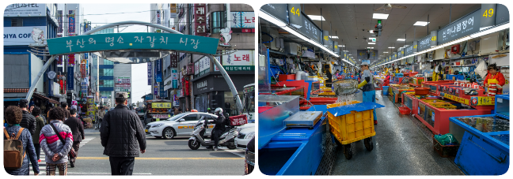
ตลาดอาหารทะเลจากัลชี ตลาดอาหารทะเลที่ใหญ่ที่สุดในเกาหลีใต้ จำหน่ายทั้งอาหารทะเลสดและแห้ง เป็นตลาดมีมาตั้งแต่ช่วงหลังสงครามเกาหลี คนขายปลาที่นี่ที่เป็นผู้หญิงจะมีชื่อเรียกเฉพาะ คือ เรียกว่า JagalchiAjummaหรือ “ajumma”แปลว่าหญิงวัยกลางคนหรือผู้หญิงที่แต่งงานแล้วในภาษาเกาหลี ตลาดนี้เป็นเสมือนสัญลักษณ์ของปูซานที่มีชื่อเสียงไปทั่วประเทศในความเป็นหนึ่งเรื่องของ อาหารทะเล... ลองเดินดูสักนิดท่านอาจจะพบกับสัตว์ทะเล หรืออาหารทะเลที่เราอาจจะไม่เคยเห็นในบ้านเราก็ได้นะ
อิสระอาหารเย็น ปูซานคือเมืองแห่งอาหารทะเลราคาถูกที่มีความหลากหลายที่สุด ทั้งแบบเกาหลีต้นตำรับ หรือในเมนูอาหารเกาหลีอื่น ๆ ที่ทุกท่านสามารถเลือกรับประทานได้ตามใจชอบอย่างเต็มอิ่มด้วยตัวทุกท่านเอง
หลังจากนั้นนำท่านเข้าสู่ที่พัก BUSAN HOTEL หรือเทียบเท่า โรงแรมมาตรฐานเกาหลีใต้


หมู่บ้านวัฒนธรรมคัมชอน
พิพิธภัณฑ์สาหร่าย + เรียนทำข้าวห่อสาหร่าย+แต่งชุดฮันบก
นัมโพดงวอร์คกิ้งสตรีท
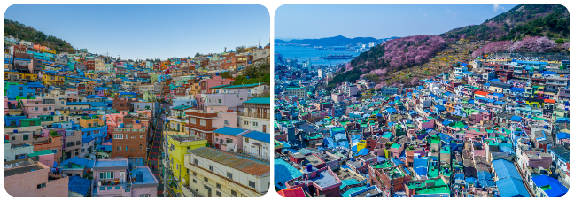
รับประทานอาหารเช้า ณ ห้องอาหารโรงแรม
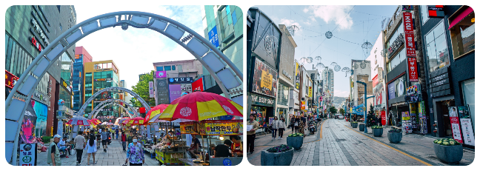
หมู่บ้านวัฒนธรรมคัมชอน ก่อตั้งขึ้นราว ค.ศ. 1950 เมื่อผู้อพยพในสงครามเกาหลีได้ลงหลักปักฐานกันที่นี่ โดยบ้านที่นี่สร้างแบบขั้นบันไดบนเชิงเขาชายฝั่ง ทำให้หมู่บ้านนี้มีชื่อเล่นว่า “มาชูปิกชูแห่งปูซาน” ตรอกซอกซอยหลายในหมู่บ้านแห่งนี้ ได้รับการตกแต่งอย่างมีชีวิตชีวาด้วยภาพจิตรกรรมฝาผนัง ประติมากรรมที่สร้างขึ้นโดยผู้อยู่อาศัยต่างร่วมมือร่วมใจกันสร้างสรรค์ รวมถึงการทาหลังคาบ้าน และตัวบ้านด้วยสีสันที่หลากหลาย และในความหลากหลายนี้เอง กอปรกับภูมิหลังทางประวัติศาสตร์ ผนวกเขากับศิลปะ ที่นี่จึงเป็นที่ดึงดูดผู้คนจากทั่วโลกให้มาชมความงดงามด้วยตาตนเองมไว้ เก็บเป็นที่ระลึกว่าครึ่งหนึ่งว่าเราได้เคยมาเยือนดินแดนที่มีวัฒนธรรมอันงดงามหลากหลายเช่นนี้
หากที่กรุงโซลมีย่านเมียงดงที่เป็นรู้จักและโด่งดังไปทั่วโลก สำหรับที่ปูซานนั้นย่านนัมโพดง หรือที่รู้จักกันในชื่อที่เรียกว่า “นัมโพดงวอร์คกิ้งสตรีท”นับว่าเป็นแหล่งรวมสินค้ามากมายหลากหลายชนิด หลากหลายแบรนด์ไว้ที่นี่ ทั้งข้าวของเครื่องใช้ โดยเฉพาะเสื้อผ้าแฟชั่นสไตล์เกาหลี เครื่องสำอางแบรนด์ดังของเกาหลี ร่วมถึงอาหารการกินทั้งอาหารเกาหลี หรืออาหารจากทั่วทุกมุมโลก ที่มีให้เลือกซื้อ เลือกรับประทานได้ตลอด “ถนนสายแห่งการช้อปปิ้ง” แห่งนี้

รับประทานอาหาร ณ ภัตตาคาร บริการท่านด้วยเมนู จิมดัก (JIMDAK)เป็นเมนูไก่ประกอบด้วยวุ้นเส้น เกาหลี คลุกด้วยน้ำซุป รสชาติกลมกล่อม เสิร์ฟพร้อมข้าวสวยร้อนๆ พร้อมเครื่องเคียงเกาหลี
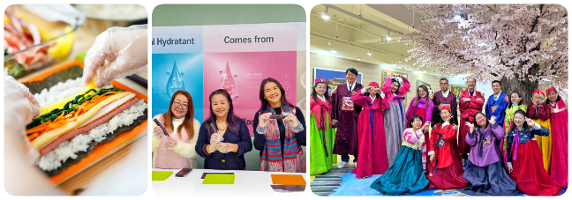
พิพิธภัณฑ์สาหร่ายที่บอกเล่าและรวบรวมเรื่องต่าง ๆ เกี่ยวกับสาหร่าย อาหารชั้นยอดของเกาหลีใต้ที่กลายเป็นส่วนหนึ่งของ วัฒนธรรมการประกอบอาหารของชนชาติเกาหลี....“ข้าวห่อสาหร่าย”อาหารประจําชาติเมนูขึ้นชื่อ ....เมื่อไปถึงถิ่นกำเนิดของเมนู ขอเชิญชวนทุกท่านเรียนรู้การทำข้าวห่อสาหร่ายด้วยตัวเองพร้อมกับใช้โอกาสนี้ร่วมเป็นส่วนหนึ่งในวัฒนธรรมการแต่งกายชุดประจำชาติอันงดงามของแดนโสมขาวโดยใส่ชุดฮันบกหลากหลายแบบที่มีไว้ให้เลือกพร้อมถ่ายรูปกับฉากและพร็อพที่เตรียมไว้ เก็บเป็นที่ระลึกว่าครึ่งหนึ่งว่าเราได้เคยมาเยือนดินแดนที่มีวัฒนธรรมอันงดงามหลากหลายเช่นนี้
หลังจากนั้นได้เวลานำท่านสู่ สนามบินกิมแฮ เพื่อเตรียมตัวเดินทางกลับกรุงเทพฯ

ได้เวลานำท่านออกเดินทางสู่สนามบิน
ออกเดินทางจาก ท่าอากาศยานสุวรรณภูมิ สู่ ท่าอากาศยานนานาชาติกิมแฮ
สายการบิน | รหัสเที่ยวบิน | BKK >> PUS | รหัสเที่ยวบิน | PUS >> BKK
AIR BUSAN | BX726 | 22:55 - 06:05 | BX 725 | 17:00 - 21:00

อัตราค่าบริการ
เดือนมีนาคม 2026
พีเรียดเดินทาง | ราคาผู้ใหญ่
25 – 29 | 17,999.-

เดือนเมษายน 2026
พีเรียดเดินทาง | ราคาผู้ใหญ่
01 – 05 | 02 - 06 | 19,999.-

หมายเหตุ: อัตราค่าบริการ
+ หากท่านต้องการห้องสำหรับพักเดี่ยวสามารถจ่ายเพิ่มเติมอีกท่านละ8,900.-บาทจากราคาผู้ใหญ่
*** ราคานี้เป็นราคาที่ต้องชำระก่อนออกเดินทาง
+ หากท่านต้องการเดินทางแบบไม่ใช้ตั๋ว (JOIN LAND) คิดราคาท่านละ9,900.-บาท
*** กรุณาสอบถามรายละเอียดก่อนจองJOIN LAND

*กรุณาอ่านรายละเอียดโปรแกรมและเงื่อนไขต่างๆให้ละเอียดก่อนยืนยันการจอง*
เจ้าหน้าที่จะส่งใบนัดหมายการเดินทางให้ภายใน 5-7 วันก่อนเดินทางเท่านั้น!!!
หากมีการเปลี่ยนแปลงจะรีบแจ้งให้ทราบหากมีข้อสงสัยกรุณาสอบถามเจ้าหน้าที่ทันที
***ลูกค้ามีความจำเป็นต้องเข้าร้านตามโปรแกรมทัวร์อันได้แก่ศูนย์โสม, ศูนย์สมุนไพร, ศูนย์เวชสำอาง,
ศูนย์น้ำมันสนแดง, ศูนย์พลอยอเมทิสหากท่านไม่ต้องการเข้าร้านดังกล่าว
บริษัทขอสงวนสิทธิ์ในการเก็บค่าบริการเพิ่มท่านละ 300 USD***

กรุณาชำระมัดจำหลังจากวันจองภายใน 3 วัน
และชำระส่วนที่เหลือทั้งหมดก่อนการเดินทางภายใน 14 วัน*มัดจำขั้นต่ำ10,000.-บาท/ท่าน/ทริป*

เอกสารสำคัญตามเงื่อนไขการท่องเที่ยวเกาหลี
1. ลงทะเบียน K-ETA โดยชำระค่าธรรมเนียมการลงทะเบียนเพิ่มท่านละ 590.- บาท (ต่อครั้ง)
2. เอกสารในการลงทะเบียน K-ETA โดยเฉพาะหนังสือเดินทาง ต้องเป็นเอกสารที่ใช้ในการเดินทางจริงเท่านั้น
หมายเหตุ ทางบริษัทจะไม่รับผิดชอบต่อผลใด ๆ ของการลงทะเบียน K-ETA ที่เกิดจากการลงทะเบียนเองในทุกกรณี

อัตราทัวร์รวม
☑ ค่าตั๋วเครื่องบินไป-กลับ ตามเส้นทางที่ระบุในรายการชั้นทัศนาจร ไป-กลับพร้อมคณะ
☑ ค่าอาหารทุกมื้อ ตามที่ระบุในรายการ
☑ ค่าเข้าชมสถานที่ต่างๆ ตามรายการ
☑ ค่าที่พักตามระบุในรายการ พักห้องละ 2 หรือ 3 ท่าน ตามโรงแรมที่ระบุในโปรแกรม หรือเทียบเท่า 3 ดาว
☑ ค่ารถรับ-ส่ง และนำเที่ยวตามรายการ
☑ ค่าภาษีสนามบิน ทุกแห่งที่มี
☑ ค่าน้ำหนักกระเป๋าสัมภาระท่านละ 15 กก.
☑ ค่าประกันอุบัติเหตุระหว่างเดินทาง วงเงินตามเงื่อนไขของกรมธรรม์
☑ ค่าบัตรเข้าสวนสนุกตามโปรแกรม
☑ ปลั๊กไฟ ADAPTER

อัตราทัวร์ไม่รวม
☒ ค่าดำเนินการลงทะเบียน K-ETA (กรณีให้ทางบริษัทจัดทำให้) รวมถึงค่าใช้จ่ายต่าง ๆ ที่เกี่ยวข้องทั้งหมด
☒ ค่าใช้จ่ายส่วนตัว อาทิ ค่าทำหนังสือเดินทาง, ค่าโทรศัพท์ส่วนตัว, ค่าซักรีด, มินิบาร์ในห้อง, รวมถึงค่าอาหาร และเครื่องดื่มที่สั่งเพิ่มนอกเหนือรายการ (หากท่านต้องการสั่งเพิ่มกรุณาติดต่อหัวหน้าทัวร์แล้วจ่ายเพิ่มเองต่างหาก)
☒ ค่าทิปคนขับรถ และไกด์ท้องถิ่น ท่านละ 2,000 บาท
☒ หากผู้เดินทางไม่ได้ถือหนังสือเดินทางประเทศไทย มีค่าใช้จ่ายเพิ่มเติม 5,000 บาท
☒ ค่าภาษีมูลค่าเพิ่ม 7% และภาษีหัก ณ ที่จ่าย 3%
☒ ค่าน้ำหนักกระเป๋าสัมภาระ ที่หนักเกินสายการบินกำหนด (ปกติ 15 กก.)
☒ ค่าวีซ่าสำหรับพาสปอร์ตต่างด้าว กรุณาเตรียมเอกสารคือ 1.พาสปอร์ต2.ใบประจำตัวคนต่างด้าว3.ใบสำคัญถิ่นที่อยู่ 4.สำเนาทะเบียนบ้าน(ถ้ามี) 5.สมุดบัญชีเงินฝาก(ถ้ามี) 6.รูปถ่ายสี 2 นิ้ว 2 รูป แล้วทางบริษัทฯจะเป็นผู้ดำเนินการยื่นวีซ่าให้ท่านโดยจ่ายค่าบริการต่างหาก (สำหรับหนังสือเดินทางต่างด้าวเจ้าของหนังสือเดินทางต้องทำเรื่องแจ้งเข้า-ออกด้วยตนเองก่อนจะยื่นวีซ่า)

หมายเหตุ
◆ กรุณาศึกษารายละเอียดต่าง ๆ เกี่ยวกับมาตรการใหม่ของประเทศเกาหลีใต้ในการเดินทางเข้าประเทศ และปฏิบัติตามอย่างเคร่งครัด
◆ จำนวนผู้เดินทาง ขั้นต่ำ ผู้ใหญ่ 25 ท่าน ขึ้นไป
◆ เที่ยวบิน ราคารายการท่องเที่ยว และอาหาร สามารถเปลี่ยนแปลงได้ตามความเหมาะสมโดยมิต้องแจ้งให้ทราบล่วงหน้า(คำนึงถึงผลประโยชน์ของผู้เดินทางเป็นสำคัญ)
◆ ขอสงวนสิทธิ์ในการเปลี่ยนแปลงเที่ยวบินและตารางการบินทั้งไปและกลับโดยมิต้องแจ้งให้ทราบล่วงหน้า
◆ กรณีที่กองตรวจคนเข้าเมือง,เจ้าหน้าที่กรมแรงงานทั้งที่ไทยและในต่างประเทศ ปฏิเสธมิให้ท่านเดินทางออกหรือเข้าประเทศ เนื่องจากมีสิ่งผิดกฎหมาย เอกสารเดินทางไม่ถูกต้องการกระทำที่ส่อไปในทางผิดกฎหมาย การหลบหนีเข้าออกเมือง หรือในกรณีอื่นๆการพิจารณาเป็นเอกสิทธิ์และวิจารณญาณของเจ้าหน้าที่ตรวจคนเข้าเมืองและเจ้าหน้าที่กรมแรงงานเท่านั้น ซึ่งอยู่นอกเหนือความรับผิดชอบของบริษัทไม่สามารถทำการเลื่อนวันหรือคืนเงินได้ (เนื่องจากตั๋วเครื่องบินเป็นตั๋วราคาพิเศษ ไป-กลับ แบบหมู่คณะ) ทั้งนี้บริษัทฯ ขอสงวนสิทธิ์ไม่คืนค่าทัวร์หรือค่าบริการไม่ว่ากรณีใดๆ ทั้งสิ้น
◆ หนังสือเดินทาง (Passport) ของท่าน นับจากวันที่เดินทางไปและกลับ ต้องมีอายุเหลือใช้งานมากกว่า 6 เดือนขึ้นไป และต้องเหลือหน้ากระดาษพอให้เจ้าหน้าที่ตรวจคนเข้าเมืองสามารถประทับตราได้ และต้องอยู่ในสภาพที่สมบูรณ์ ไม่ชำรุด หรือฉีกขาด
◆ ทางบริษัทฯ จะไม่รับผิดชอบใดๆ ทั้งสิ้นหากเกิดกรณีความล่าช้าจากสายการบิน, การนัดหยุดงาน, ภัยธรรมชาติ, การจ่อการจลาจล, การปฏิวัติและอื่นๆ ที่เกิดขึ้นไม่ว่าจะเป็นทางตรงหรือทางอ้อม
◆ ทางบริษัทฯ จะไม่รับผิดชอบใดๆ ทั้งสิ้น หากเกิดสิ่งของสูญหายจากการโจรกรรม และ/หรือ เกิดอุบัติเหตุที่เกิดจากความประมาทของตัวนักท่องเที่ยวเอง รวมถึงการเจ็บป่วย และการตาย
◆ หลังจากได้รับเอกสารเรียกเก็บเงิน (Invoice) กรุณาชำระเงิดมัดจำภายใน 3 วัน และส่งหลักฐานการชำระเงินพร้อมหน้าพาสปอร์ตของผู้เดินทาง และชำระเงินทั้งหมดก่อนการเดินทางภายใน 14 วัน
◆ ทางบริษัทฯ จะไม่รับผิดชอบใดๆ ทั้งสิ้นหากท่านใช้บริการของทางบริษัทฯ ไม่ครบ อาทิไม่เที่ยวบางรายการ, ไม่ทานอาหารบางมื้อ เพราะค่าใช้จ่ายทุกอย่าง ทางบริษัทฯ ได้ชำระค่าใช้จ่ายให้กับต่างประเทศแบบเหมาขาดก่อนออกเดินทางแล้ว
◆ เมื่อท่านตกลงชำระเงินไม่ว่าทั้งหมดหรือบางส่วนกับทางบริษัทฯ ทางบริษัทฯ จะถือว่าท่านได้ยอมรับในเงื่อนไขข้อตกลงต่างๆ ที่ได้ระบุไว้แล้วทั้งหมด
◆ ทางบริษัทฯ ขอสงวนสิทธิ์ในการเปลี่ยนแปลงรายละเอียดบางประการในทัวร์นี้ได้ตามความเหมาะสม ทั้งนี้ขึ้นอยู่กับเวลาการจราจร สภาพอากาศ และเหตุสุดวิสัยอื่นๆที่อาจเกิดขึ้นได้ ทั้งนี้เพื่อความปลอดภัยและประโยชน์ของผู้เดินทางเป็นสำคัญ
◆ มัคคุเทศก์ พนักงาน และตัวแทนของบริษัทฯ ไม่มีสิทธิ์ในการให้คำสัญญาใดๆ ทั้งสิ้นแทน บริษัทฯ นอกจากมีเอกสาร ลงนามโดยผู้มีอำนาจของบริษัทฯ กำกับเท่านั้น
◆ ในกรณีที่ลูกค้าตั้งครรภ์ ต้องมีใบรับรองจากแพทย์ว่าสามารถเดินทางท่องเที่ยวได้ และมีอายุไม่เกิน 7 วัน นับจากวันที่เดินทาง และต้องแจ้งให้ทางบริษัททราบล่วงหน้า
◆ กรณีกรุ๊ปส่วนตัว กรุ๊ปเหมา กรุ๊ปนักเรียน กรุ๊ปดูงาน ไม่สามารถใช้ราคาดังกล่าวในโปรแกรมได้
การยกเลิก: ตามเงื่อนไขของกรมการท่องเที่ยว
- หากยกเลิกการเดินทางล่วงหน้าก่อน 30 วัน คืนเงินค่าบริการร้อยละ 100 ของค่าบริการที่ชำระแล้ว
- หากยกเลิกการเดินทางล่วงหน้าก่อน 15 วัน คืนเงินค่าบริการร้อยละ 50 ของค่าบริการที่ชำระแล้ว
- หากยกเลิกการเดินทางล่วงหน้าน้อยกว่า 15 วัน ไม่คืนเงินค่าบริการ
- ในกรณีกรุ๊ปส่วนตัว กรุ๊ปเหมา กรุ๊ปนักเรียน กรุ๊ปดูงาน เมื่อชำระแล้วไม่สามารถคืนเงินใดๆทั้งสิ้น
*** ทางบริษัทฯ ขอสงวนสิทธิ์ในการหักค่าใช้จ่ายที่เกิดจากการการดำเนินการทุกอย่างล่วงหน้าไปแล้ว

ช่วงเทศกาลและวันหยุดนักขัตฤกษ์ไม่สามารถยกเลิกหรือเปลี่ยนชื่อผู้เดินทางได้
กรุ๊ปที่เดินทางต้องการันตีมัดจำกับสายการบิน
หรือผ่านตัวแทนในประเทศ หรือต่างประเทศ รวมถึงเที่ยวบินพิเศษเช่น CHARTER FLIGHT, EXTRA FLIGHT
จะไม่มีการคืนเงินมัดจำ หรือ ค่าทัวร์ทั้งหมด

